SIARAN PERS

Samsung Asah Keterampilan AI Siswa SMA Sederajat dan Mahasiswa Indonesia

Samsung Solve for Tomorrow, yang diminati oleh ribuan siswa SMA sederajat dan mahasiswa Indonesia, memfasilitasi 273 peserta semi final mengikuti kelas AI agar dapat berinovasi dan menggunakan AI yang beretika.
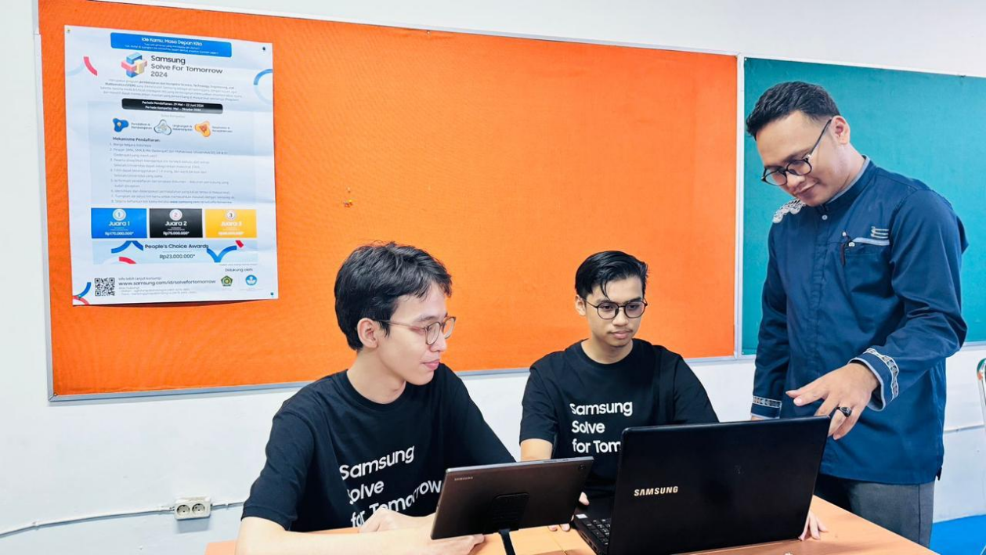
Para peserta Samsung Solve for Tomorrow 2024 diberikan sesi mentoring dan kelas AI di babak semi final

Jakarta, 20 Agustus 2024 - Samsung memfasilitasi generasi muda Indonesia melalui pembekalan pentingnya kemampuan AI bagi kalangan pelajar dan mahasiswa, akan adopsi inovasi dan penggunaan AI yang bermanfaat. Potensi manfaat ekonomi dari teknologi AI cukup menjanjikan, namun itu bergantung pada keberhasilan mengatasi hambatan terbesar, yaitu kurangnya talenta yang memiliki keterampilan AI. Survei mendapati 81% profesional IT merasa yakin bahwa mereka dapat mengintegrasikan AI ke dalam pekerjaan. Namun masalahnya, hanya 12% yang memiliki pengalaman yang signifikan bekerja dengan AI.

Studi³ mendapati sebanyak 90% siswa dan 72% pekerja di Asia Tenggara telah menggunakan AI dan merasakan manfaatnya. Mulai dari efisiensi pekerjaan, peningkatan kualitas kerja, dan inovasi ide baru. Namun, ada tiga hambatan utama dalam pengadopsian AI yaitu kurangnya pemahaman tentang teknologi AI, kurangnya talenta AI, dan kekhawatiran akan risiko AI.

World Economic Forum⁴ dalam laporannya menyatakan, untuk mempersiapkan talenta AI dan mengatasi kekurangan tenaga kerja AI, maka pengajaran tentang AI harus ditekankan dalam pendidikan sejak dini. Sistem pendidikan harus beradaptasi untuk mempersiapkan generasi muda dalam menghadapi ekonomi yang digerakkan oleh teknologi di masa depan dan untuk membantu siswa belajar bersama dengan teknologi AI yang sedang berkembang ini.
Fikri Arif Wicaksana, Lead Mentor Extra Class AI program SFT 2024 mengatakan, “AI menjadi teknologi yang membuat hidup kita menjadi lebih mudah, dan ini bisa mengubah cara kita beraktivitas sehari-hari. Dengan melatih anak-anak muda Indonesia, AI bisa menjadi alat yang memberikan solusi setiap tantangan, memperbaiki kualitas hidup manusia, dan hal-hal yang bermanfaat lainnya. Di sinilah peran Samsung Solve for Tomorrow sebagai platform yang memberikan pembelajaran sekaligus kompetisi STEM yang menyeluruh. Menurut saya, SFT adalah peluang bagus yang dapat dimaksimalkan bagi anak muda Indonesia untuk mempelajari AI dan meraih kompetensi yang tidak hanya berguna sekarang, tapi juga untuk masa depan yang lebih baik.”

Melalui program ini, Samsung berupaya untuk membina generasi pemikir inovatif yang dapat berkontribusi secara positif bagi masyarakat dan pembangunan bangsa. Tujuan utamanya adalah untuk menginspirasi dan memberdayakan generasi muda untuk menjadi pemecah masalah dan inovator dengan menggunakan teknologi dan pemikiran kreatif. Lebih dari 600 tim (2.400 peserta) telah mendaftar untuk mengikuti SFT tahun ini, dan sebanyak 537 tim (2.148 peserta) memenuhi syarat untuk melanjutkan keikutsertaan mereka di SFT 2024 di babak penyisihan dan dapat mengikuti Workshop Design Thinking. Sebanyak 40 tim dari masing-masing kategori peserta di semifinal akan dipilih sebanyak 15 tim dari masing-masing kategori oleh tim juri untuk masuk ke babak final.

Program SFT yang kedua ini sudah memasuki babak semi-final setelah penilaian dari sejumlah kriteria dan concept paper yang disempurnakan berdasarkan pembelajaran Design Thinking. SFT mengumumkan total 80 tim dengan 273 peserta, yang terdiri dari 40 tim dari kategori SMA, SMK, MA, dan 40 tim dari kategori mahasiswa D3, D4, dan S1, lolos ke babak semifinal, yang akan berlangsung pada 18 Agustus sampai 2 Oktober 2024. Jumlah tim dan peserta semifinal tahun ini meningkat dua kali lipat dibandingkan SFT pertama tahun lalu.
Tahun ini, 53% tim yang lolos ke semi final mengambil tema Lingkungan dan Keberlanjutan menjadi tema yang paling banyak diminati. Sementara 28% peserta memilih tema Kesehatan dan Kesejahteraan, dan 20% lainnya memilih Pendidikan dan Pembelajaran. Delapan puluh tim dengan ide-ide kreatif dan inovatif yang mengusung ketiga tema tersebut akan dipertajam bersama mentor-mentor dari Samsung Electronics Indonesia, Samsung R&D Institute Indonesia dan partner operasional SFT 2024. Kemudian dilanjutkan dengan kelas AI di mana mereka akan diberikan materi AI for Designer sebagai tambahan pembelajaran. AI for Designer berfokus pada bagaimana mengoptimalkan desain prototipe untuk produk hardware dan software, untuk membantu siswa dalam menerapkan proyek berbasis AI. Tujuan dari kelas ini adalah untuk memperkaya pengetahuan mereka mengenai penerapan AI dalam pengembangan solusi inovatif, khususnya dalam desain prototype.

Ennita Pramono, Head of Corporate Citizenship Samsung Electronics Indonesia, mengatakan kegunaan AI sudah dirasakan oleh banyak kalangan, termasuk di kalangan pelajar SMA setara dan mahasiswa, untuk memaksimalkan aktivitas dan pembelajaran mereka. “Program Samsung for Tomorrow tahun ini kami rancang untuk menjadi platform yang akan membekali para peserta tidak hanya keterampilan dalam mengimplementasikan AI dengan pendampingan dari pakar dan mentor, tapi juga membekali mereka dengan penggunaan AI yang baik dan beretika. Sehingga, mereka dapat memaksimalkan keterampilan ini untuk berinovasi, sekaligus mempersiapkan karier mereka di masa depan.”

Lebih lanjut mengenai mengenai Corporate Social Responsibility Samsung, bisa dilihat di http://csr.samsung.com atau dapat mengunjungi news.samsung.com/id.

***

Tentang Samsung Electronics Co., Ltd.
Samsung menginspirasi dunia dan membentuk masa depan dengan ide dan teknologi transformatif. Perusahaan ini mendefinisikan ulang dunia TV, smartphone, wearables, tablet, peralatan rumah tangga, sistem jaringan dan memori, sistem LSI, foundry dan solusi LED, serta menghadirkan pengalaman terhubung yang mulus melalui ekosistem SmartThings dan kolaborasi terbuka dengan para mitra. Untuk berita terkini, silakan kunjungi Samsung Newsroom di news.samsung.com.

Untuk informasi lebih lanjut:
Shinta Wardiastuti  Head of Public Relations  PT Samsung Electronics Indonesia  Ph: 021 – 2958 8000  shinta.w@samsung.com | Lidya Oktaria  PR Account Director  Iris Worldwide  Hp: 0815 3840006  Lidya.oktaria@id.iris-worldwide.com

Shaping the Future of Learning: The Role of AI in Education 4.0, World Economic Forum Insight Report, April 2024
2024 Plural sight AI skills report: The gap between AI investments and worker readiness ³ Studi Penggunaan AI di Asia Tenggara, Data Deloitte ⁴ Shaping the Future of Learning: The Role of AI in Education 4.0

